Dok.ID: 9627

Anafylaxibehandling vuxna inom akutsjukvården

Förändringar sedan föregående version
- Kortison rekommenderas inte längre vid akut anafylaxi förutom vid astma.
- Större flexibilitet angående adrenalinbehandling: hellre till fler än färre
- Vid stridor: Ge även inhalation med adrenalin, som tillägg till adrenalin im.
- Antihistamin ges när patient är stabiliserad
- Den tidigare svårighetsgraderingen har utgått.

Bakgrund och syfte
Dokumentet syftar till att ge information om behandling vid anafylaxi, vuxen patient.

Definitioner
Anafylaxi är en akut, svår, oftast snabbt isättande systemisk överkänslighetsreaktion från flera organ-system och som är potentiellt livshotande.
Anafylaktisk chock är anafylaxi där vasopressorbehandling behövs för att hålla systoliskt blodtryck på >90 mmHg.

Utförande i korthet
1. Larma 2222
2. Adrenalin im
3. S-Tryptas
4. EpiPen – recept och instruktion
5. Remiss Allergimottagningen
6. Diagnos

Akuta allergiska reaktioner och indikation för adrenalin
Adrenalin bör ges så fort som möjligt, redan vid misstanke om anafylaxi. Snarare en flytande successivt ökande indikationsgrad, än en absolut gräns, dvs hellre behandla fler än färre patienter. Detta då tidig administrering ger minskad risk för mortalitet, bifasisk reaktion respektive behov av IVA-vård, samt ger snabbare återhämtning.
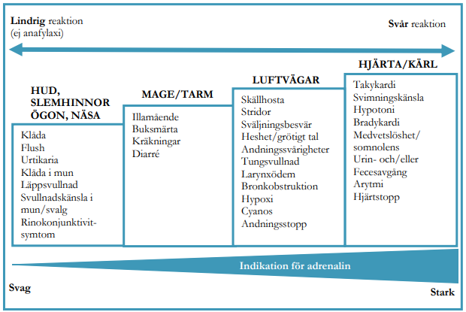

ADRENALIN är den viktigaste behandlingen. Ges tidigt och intramuskulärt i låret.
Följ saturation, puls och blodtryck. Sätt PVK och ge vätska till alla med anafylaxi med cirkulatoriska symtom och/eller hypotension.
Indikation | Läkemedel | Adm sätt | Dos vuxna | Effekt
Kraftig urtikaria  Andnöd  Hypotension Allmänpåverkan  Kraftiga buksmärtor och kräkningar etc | EpiPen alt Jext  eller  Inj Adrenalin  1 mg/ml | Intramuskulärt i lårets utsida. | 300 µg = 0,3mg  eller  0,3 – 0,5 ml  (0,3 – 0,5 mg) | Inom 5 min.  Upprepa var 5:e – 10:e min v b
Bronkobstruktion  (ronki/väsande andning) | Inh salbutamol (Ventoline) 1, 2 eller 5 mg/ml eller  Salbutamol spray 0,1 mg/dos | Inhalation Nebulisering  Spray med spacer | 5-10 mg  10-15 puffar (separerade doser) | Inom 5 min.
Hypoxi/ LV-symtom | Syrgas | Reservoar-mask | 5-10 l/min | Omgående
Allmänpåverkan och/eller hypotension | Infusion kristalloid vätska, exv  Ringer-Acetat | Snabbt intravenöst  (ev  övertrycksmanschett) | Ca 10 ml/kg. 500 ml bolus. Eftersträva normalt blodtryck. | Snabb vid tillräcklig volym.  Upprepa v b
Stridor | Nebuliserat adrenalin 1mg/ml  (som tillägg till adrenalin im) | Nebulisering  Inhalation | 2 ml (=2 mg) späds med 2 ml 0,9% NaCl,  dvs 4 ml vätska | Snabb  Upprepa v b
Hypotension och medvetslöshet trots behandling ovan med minst 2 doser adrenalin im, överväg | Inf utspätt Adrenalin 0,01 mg/ml  OBS! LÄGRE STYRKA!  EKG, täta puls- och BT-kontroller.  Endast av läkare med god erfarenhet! | Intravenös infusion initialt låg hastighet, som kan ökas vb. (Undantagsvis bolus i små doser under minst 1 minut) | (0,01-0,05 mg) | Inom 1 min.  Upprepa v b
 |  | Adrenalin i v kan ges om minst 2 doser Adrenalin im ej gett effekt. Ges långsamt under EKG-övervakning! Infusion är att föredra. Detta ger lägre risk för kardiella biverkningar. (Alt upprepade små doser a´ 0,01-0,05 mg)
Om dålig effekt av ovanstående, misstänkt acidos | Infusion  Tribonat/Bikarbonat | Intravenöst | I samråd med narkosläkare, kontrollera blodgaser
Alla, när stabiliserad | Tabl Desloratadin 5 mg (eller annat antihistamin i dubbel dos)  (Obs: Ge ej Tavegyl!) | Per os | 2 st = 10 mg | Inom 30 – 45 min.
Astmapatient med befintliga astmasymtom (ej för enbart anafylaxi!), när stabiliserad | Tabl betametason (Betapred) a´ 0,5 mg eller vid oförmåga att inta per os:  inj 4 mg/ml | Per os  Intravenöst (ev intramuskulärt). | 10 st  2 ml | Inom 2 tim.
Vid hotande chock, sjunkande medvetandegrad, och om saturation ej kan upprätthållas, tillkalla narkos.
Vid kraftigt angioödem eller instabilt tillstånd, överväg IVA.
- Kroppsläge: Liggande med höjd fotända.
Vid andningsbesvär/kräkning- sittande med höjd fotända.
Hastig uppresning av patienter med anafylaxi kan leda till livshotande blodtrycksfall.

- Vid bronkobstruktion är tidig astmabehandling viktig: Salbutamol. När stabiliserad, ge även betametason i stötdos.

- Kortison ges EJ på indikationen anafylaxi (då det inte har akut insättande effekt och inte säkert förebygger bifasisk reaktion)! Obstruktivitet hos astmapatient är enda indikationen för kortison vid anafylaxi.

- När patienten är stabiliserad: Ge icke-sederande antihistamin.

- Patienter med KOL eller svår hjärtsjukdom ska behandlas på samma sätt som andra patienter. Hos patienter med ACE-hämmare kan upprepat adrenalin behövas fler gånger.

- Gravida patienter ska behandlas på samma sätt som icke gravida. Patienten bör placeras halvliggande på vänster sida med höjda ben för att livmodern ej ska komprimera v. cava inferior.
S-Tryptas:
- Tag S-Tryptas på alla patienter med anafylaktisk (eller misstänkt sådan) reaktion. Obs! Ange på labremissen hur lång tid efter reaktionsstart som provet togs!
- Tages helst 0,5 – 3 tim efter reaktionsstart, men har det gått längre tid ska provet tas ändå!
- Om förhöjt – sannolikt anafylaktisk reaktion. Låt allergolog tolka svaret, då det måste jämföras med ett Tryptas taget i lugnt skede!
- Tryptas är ett enzym som finns i mastcellen. Frisätts vid svåra anafylaktiska reaktioner till mätbara nivåer.
- Används för att få kvitto på anafylaxi, diffa mellan chock av anafylaktisk orsak resp annan orsak, vid oklara fall, samt att upptäcka riskpatienter (mastcellssjukdom, exv systemisk mastocytos).
- Vid dödsfall på misstanke om anafylaxi ska S-Tryptas och S-IgE för misstänkta allergen tas, kan ske inom 2 dygn. Kan frysas och analyseras senare. Ventrikelinnehållet skickas till Livsmedelsverket för analys av misstänkta födoämnesallergen.

Efter det akuta skedet
- Dokumentera reaktionen, förlopp och vitalparametrar, tidpunkt.
- Fördjupa anamnes: Exponeringar, till exempel föda (mängd), dryck (alkohol?), läkemedel (dos), samband med fysisk aktivitet, tid från exponering till debut?

Observation efteråt
- Vid anafylaxi skall alla patienter observeras minst 4 timmar efter att de har blivit symtomfria.
- Vid svår anafylaxi (dvs anafylaktisk chock eller bifasisk reaktion): minst 12 timmar.

Vid hemskrivning
- Remiss till allergimottagningen för uppföljning efter anafylaxi, för utredning och ställningstagande till långsiktig förskrivning av adrenalin.

- Besluta om patienten bör förskrivas adrenalinpenna. Låg tröskel för förskrivning efter akut anafylaxi eller misstänkt sådan.
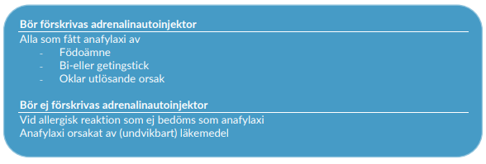

- Recept adrenalin
EpiPen eller Jext a´ 300 µg, 2-3 st. Inj kan ju behöva upprepas.
På grund av frekventa restsituationer, skriv gärna både EpiPen och Jext, ifall den ena ej finns tillgänglig på apoteket, och informera pat att bara en sort ska hämtas ut.
Den som förskriver adrenalinpenna måste också se till att patienten (och anhörig):
- får en personlig vårdplan (se slutet av dokumentet)
- får öva på att ge sig injektion och får broschyr och information av sköterskan.
I första hand görs detta på den enhet där patienten vårdas. Om detta inte är möjligt, kan allergimottagningen tillfrågas under kontorstid för instruktion. Om allergimottagningen har möjlighet, får patienten testa med adrenalinpenna i barndos eller atrapp.
Ring allergisjuksköterska på telefon 010-435 00 00 (växeln) och fråga/avtala tid.
Om jourtid; ge basal instruktion och uppmana patienten att på kontorstid kontakta allergimottagningen på 010-435 00 00 (växeln) eller via 1177, eller kontakta sin vårdcentral för att få instruktion. Viktigt!
- 3 dagars behandling med icke-sederande antihistamin rekommenderas efter anafylaxi (t ex Desloratadin 5 mg eller Caredin munsönderfallande 5 mg) att ta 1x1 men om behov kan ökas till 1-2 x 1-2, samt 2 st vb om akut reaktion.

- Efterbehandling med peroralt kortison rekommenderas inte. Recept Betapred kan dock skrivas ifall Desloratadin skulle bli otillräckligt, för engångsdos ca 3-6 st (i max 2 dagar).

- Kopia av journalanteckning till Vårdcentral.

- Varningsmärk journalen under det röda ”!” om patienten haft en allvarlig (livshotande) reaktion med säkerställd orsak.
Om varningsmärkningen gäller ett läkemedel ska den göras under den gula varningstriangeln.

Diagnos
- Diagnosen anafylaxi skall sättas enbart då diagnostiska kriterier är uppfyllda. Se bild diagnoskriterier nedan.
- Diagnos ska skrivas i klartext. Till exempel Anafylaxi av jordnöt, T78.0 + X58.99
- Diagnoserna i ICD-10 är dåliga på att beskriva överkänslighetsreaktioner varför originaltexten blir missvisande.
- Orsakskod ska anges som tillägg exempelvis X58.99.
- X-kodstexten ska inte skrivas ut.
- T-koderna används i samband med det akuta insjuknandet, medan Z-koden används retrospektivt.
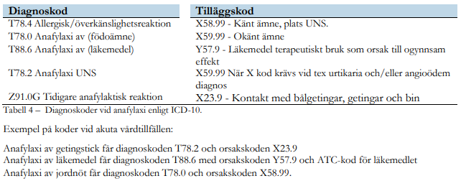
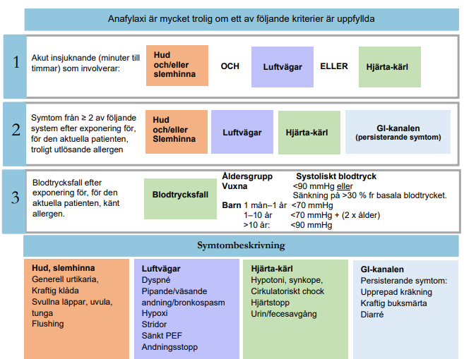

Källförteckning
SFFA-Nationellt vardprogram anafylaxi 2024-10-04
Anafylaxi i fickformat (här inkluderas barndoser)
Personlig vårdplan anafylaxi

Personlig vårdplan
Se nästa sida.
